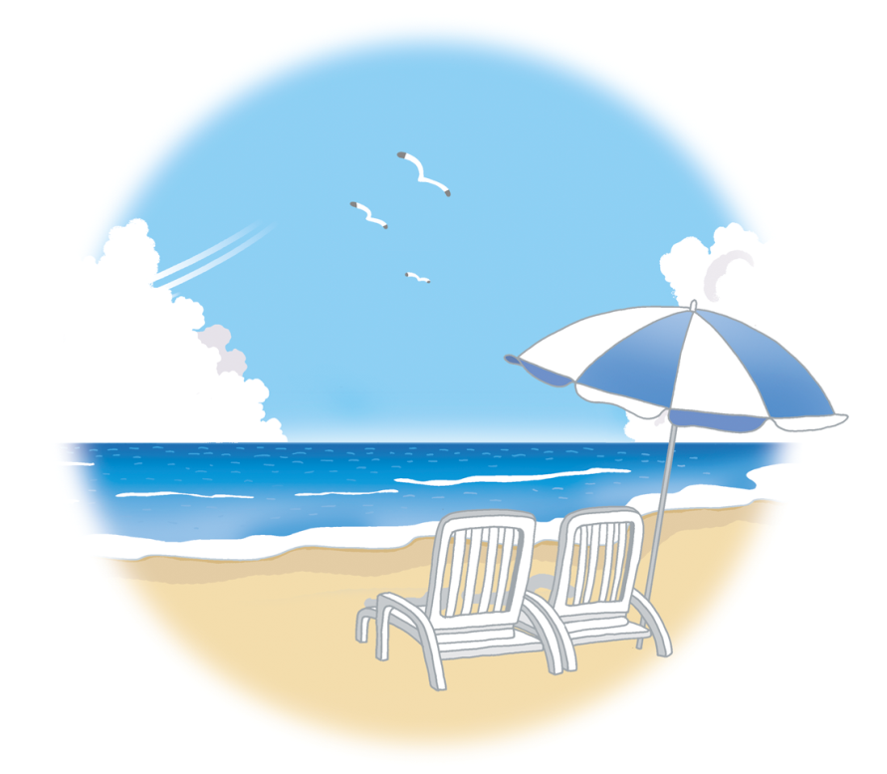

暑中お見舞い申し上げます

2013年　盛夏



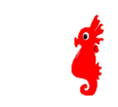

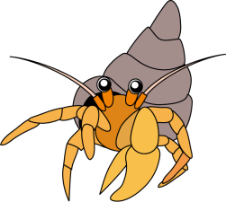



〒239-0801　横須賀市馬堀海岸3-21-8

**今城　基**

Tel: 046-843-2491 　 E-mail: m-imajo@amber.plala.or.jp